Информация о проведенных мероприятиях по профилактике терроризма и экстремизма в МБОУ «ООШ с.Новый-Замай-Юрт» 22.10.2024г.

1.Классный руководитель 9 класса Пашаев Х.В.провел беседу на тему «Подросток и интернет».Охват 8 обуч.

2.Педагог по ДНВ Мудушов И.У-А.с обучающимися 7-9 классов провел беседу на тему «Терроризм-угроза жизни».Охват 18 обуч.

3.Учителя начальных классов провели конкурс рисунков «Мы против террора».Охват 22 обуч.

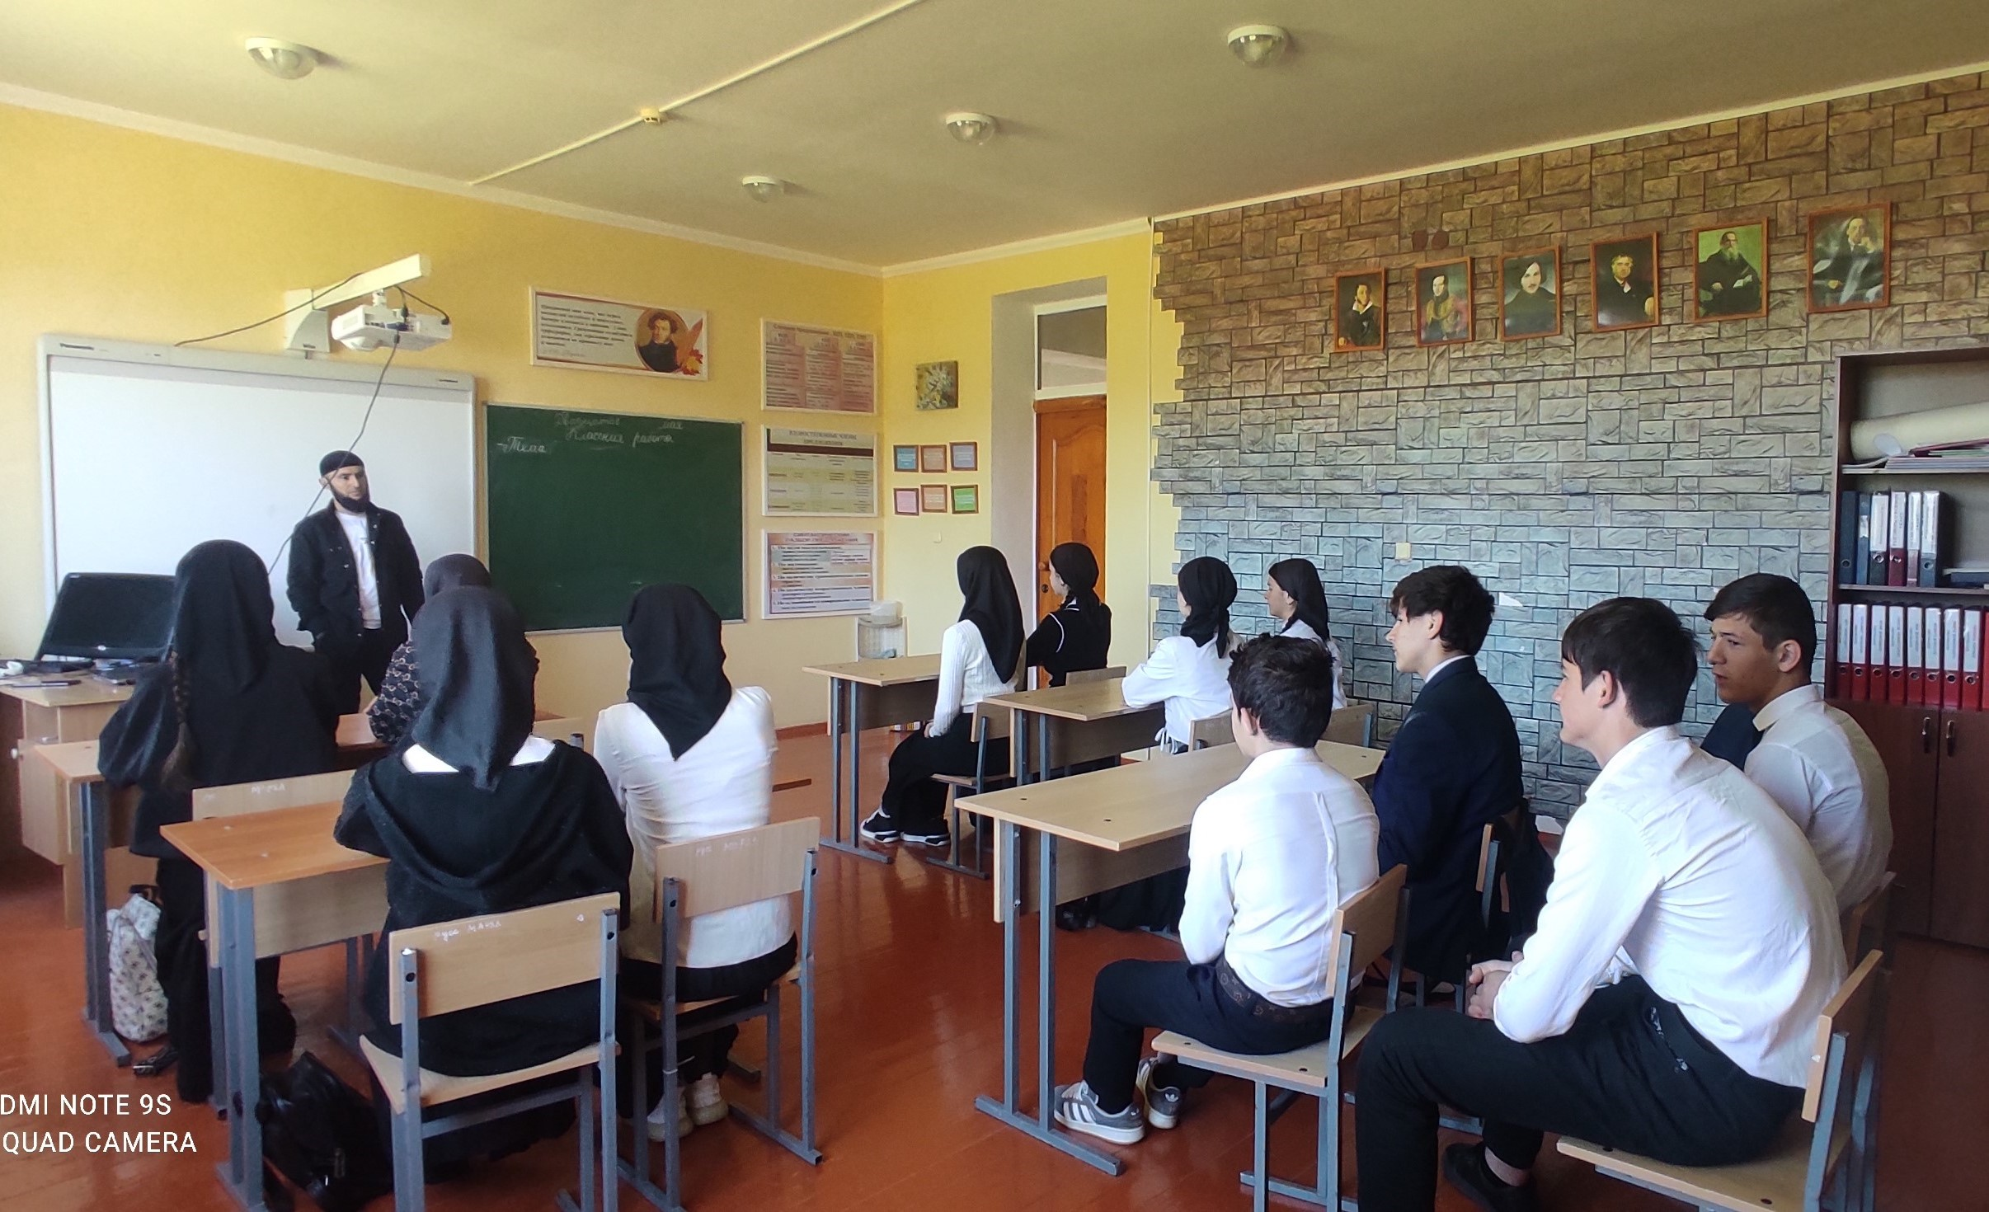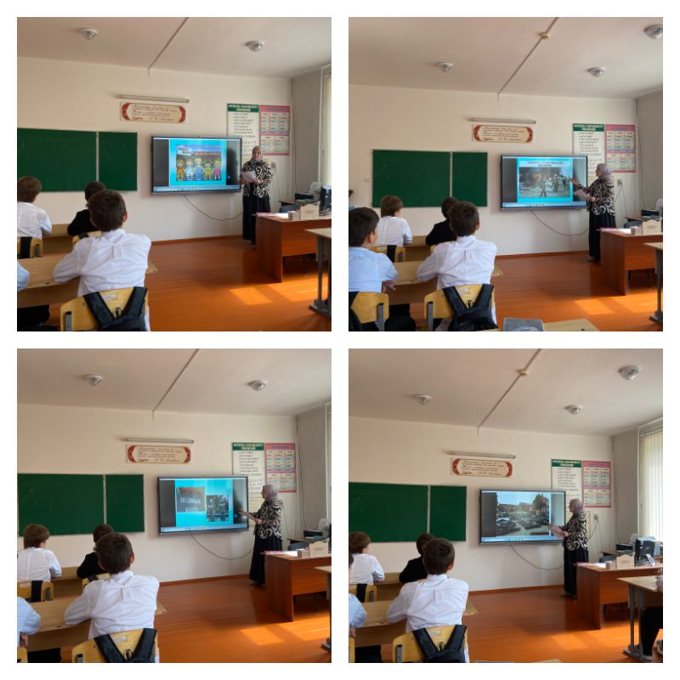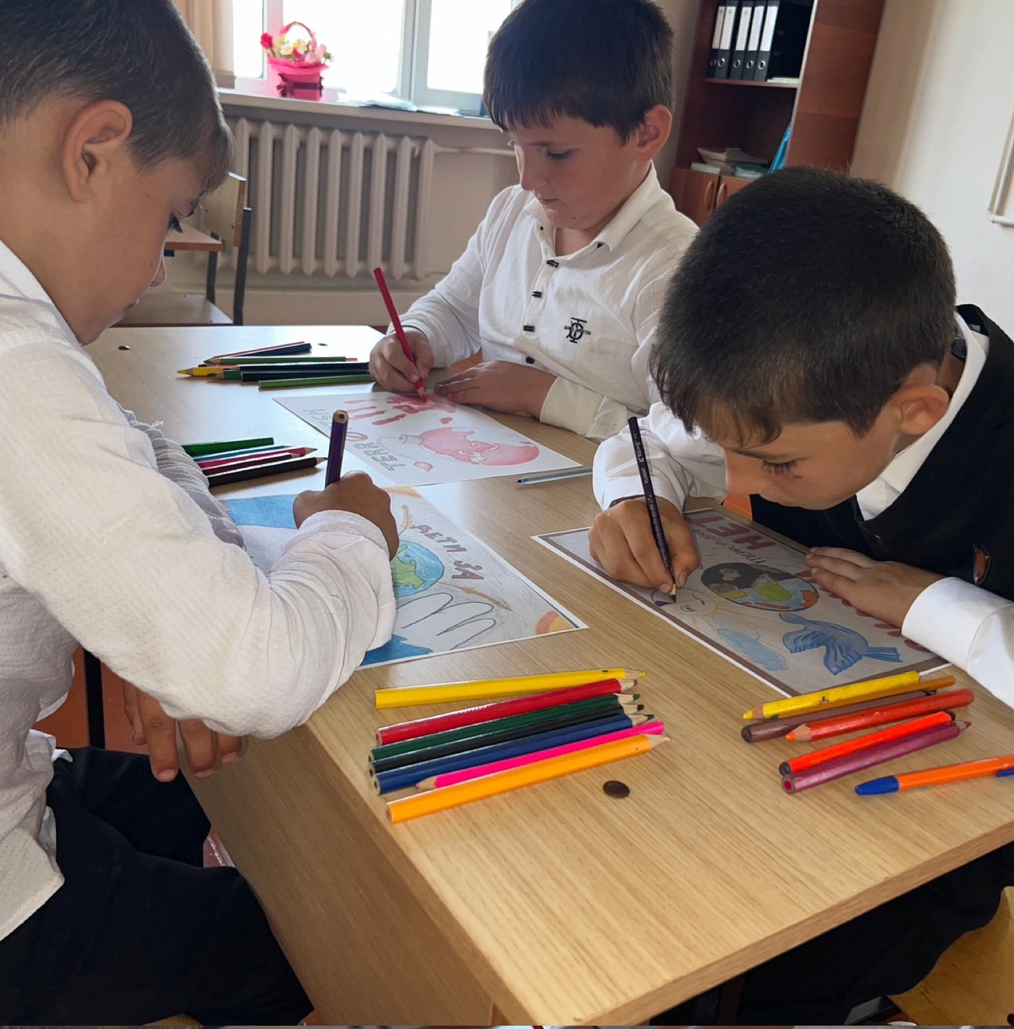

Зам по ВР Сайтханова А.В.